全国公安装备财务  
专家库系统  
概要设计

表格 1变更记录表

|  |  |  |  |
| --- | --- | --- | --- |
| 序号 | 时间 | 人员 | 内容 |
| 1 | 2017.06.19 | 李翔宇 | 创建文档，并根据建设内容撰写大纲。 |
| 2 |  |  |  |
| 3 |  |  |  |
| 4 |  |  |  |
| 5 |  |  |  |
| 6 |  |  |  |
| 7 |  |  |  |
| 8 |  |  |  |
| 9 |  |  |  |
| 10 |  |  |  |
|  |  |  |  |
|  |  |  |  |

目录

1. 项目目的 1

2. 业务需求 1

3. 功能设计 1

4. 系统实现 1

# 项目目的

专家库系统，解决在局管各处室展开活动过程中，可以有效的管理专家信息，并且可以为某个具体的活动选择需要参与的专家。在活动后，还可以总结活动相关的情况，并给予参与的专家以评价。

# 业务需求

## 专家信息管理

### 专家信息的基本维护

希望管理员级别的用户可以直接维护专家信息，通过搜索、增加、修改、删除的方式，直接管理专家信息。

### 专家信息的注册登记

处室用户，在没有管理员权限的情况下，能够登记注册新专家信息，并在后续的审核过程中，可以完善专家信息并最终审核通过。

### 专家信息的审核

在登记注册新的专家信息之后，可以通过审核通过，或者驳回等行为最终完成专家信息的维护。

### 专家信息的搜索与查看

对于更多的用户利用专家信息的时候，可以通过搜索与查看的功能，达到对已管理的专家的信息的查询利用行为。

## 活动管理

### 活动的注册登记

各处室可以注册登记活动。

1. 需要评审的情况

当活动需要评审的时候，注册的活动需要上报给相应的辅助抽取专家的部门。在评审部门受理相应的活动注册后，评审部门为其选择专家。在确认完成抽取专家后，活动可以继续展开。

在评审部门选择专家的时候，使用的是随机的方法选择专家，并且随机行为需要被记录。并且，可以生成相应的评审报告，以便为系统外人工审核流程使用。

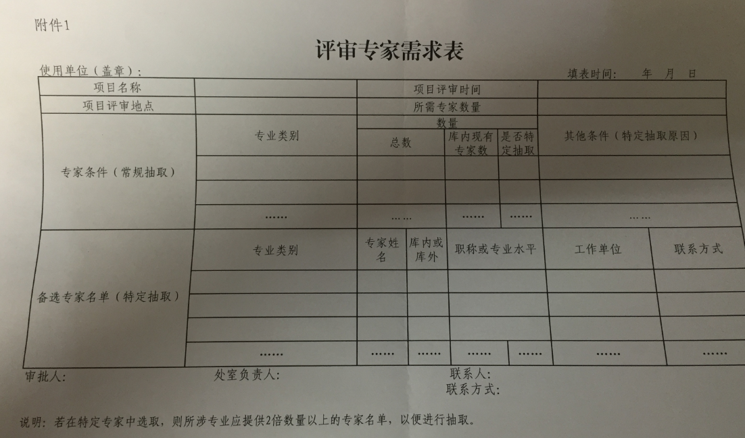

图表 1报告样板

在评审的活动开始前24小时，申请活动的处室才可以看到相应被选择的专家。

1. 不需要评审的情况

在不需要评审活动的时候，处室办事员可以自行选择专家，并参与沟通专家，并展开后续的活动。

### 活动的专家选取

各处室以及评审部门都可以为活动选取专家，不过针对评审类活动以及非评审类活动有所不同：

1. 评审类活动

在评审类活动选取专家时，需要通过设置筛选条件以及人数，随机选取专家，并记录整个操作过程。这种评审类活动的专家选取，需要评审部门的业务人员操作，而不能让申请活动的处室操作。

1. 非评审类活动

对于非评审类活动，需要选取的专家，可以由申请处室自行处理。

### 活动的提醒

在登记注册、或者评审之后，通过启动计划活动，可以让活动进入监控状态。在活动将要启动的24小时前，需要能够提醒具体的处室：活动将要展开，并且，针对评审类项目，此刻，才可以看到被匹配的专家信息。

在活动结束之后，需要对活动进行总结，并能够为专家展开评价。

最终活动确认结束，存档。

### 活动的总结

活动在结束之后，需要申请处室对其进行总结，包括总结活动的过程以及对参与的专家展开评价。

### 活动的查询与报告

对已经完成总结并最终确认结束的活动，用户可以查询活动的相关信息，并可以生成报告。

## 业务分析

专家库管理的是专家信息以及活动相关信息。所以，可以通过计算获得专家参与的活动情况、被评价情况以及各处室展开活动情况的统计分析。

## 系统维护

系统可以管理处室信息、用户信息、用户权限信息以及业务相关的配置信息。

# 功能设计

系统功能结构

## 专家管理

### 业务流程设计



图表 2专家注册登记流程图



图表 3专家注册登记状态图

### 业务功能设计

#### 专家登记

系统可以通过登记专家，来录入需要登记的专家信息，其中包括专家的信息：

1. 基本信息

基本信息包括：姓名，性别，民族，籍贯，出生年月，健康状况，政治面貌，身份证号，工作单位，行政职务，文化程度，所学专业，业务专长，申报专业类别，专业代码，从事公安工作时间，从事申报专业时间，专业技术职称，相关资格认证，单位地址，邮编，EMAIL，联系电话。点击增加。上传照片，要求格式jpg，大小5M以下。

1. 辅助信息

是否是系统内，推荐单位，填表时间，

1. 教育背景

教育背景需要从大专填起，包括相关培训情况。包括：起始年月，终止年月，毕业或培训院校，所学专业。

1. 工作经历

起始年月，终止年月，任职单位，职务（职级）

1. 奖励情况

奖励或荣誉名称，授予单位，奖励日期

1. 学术组织、行业协会兼职

组织或协会名称，担任职务，参加时间

1. 个人简历

包括从事相关专业工作情况，参与咨询活动或项目评审活动等情况，其他需补充的信息等

还可以导入专家信息

#### 专家审核

#### 专家管理

#### 专家浏览

## 活动管理

### 业务流程设计



图表 4活动注册登记流程图



图表 5活动注册登记状态图

### 业务功能设计

#### 活动登记

#### 活动评审

#### 活动总结

#### 活动查询

#### 活动统计

## 系统管理

### 配置管理

### 处室管理

### 用户管理

### 权限管理

## 通用

### 首页

### 登录

### 待办任务

### 个人维护